Poniedziałek, 25.05.2020r.
Temat: Porównywanie ułamków dziesiętnych.

- Zapisz temat w zeszycie.

- Zapisz w zeszycie notatkę.

1.Aby porównać dwa ułamki dziesiętne, wystarczy porównać cyfry w odpowiednich rzędach obu liczb.
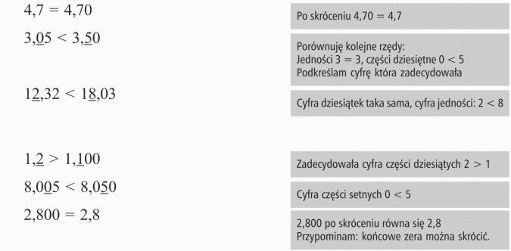

- Wykonaj w zeszycie zadanie z podręcznika.
Zadanie 2 str. 195

Praca samodzielna
Ćwiczenie 1, 2 temat: Porównywanie ułamków dziesiętnych.

POWODZENIA!

